旧件园区增配3个办公用集装箱房项目招标公告

招标编号：（ZBGL2026100233）
有效起始日期 | 2026-10-29 | 有效截止日期 | 2026-11-13

一、项目概况
旧件园区位于章丘区绣惠镇，根据旧件园区办公区域规划需求，需购买安装3个办公用集装箱房，尺寸为12米*5米，房屋室内净高不低于2.5米。
二、项目基本情况
1.项目名称：旧件园区增配3个办公用集装箱房项目
2.项目类别：非固定资产服务
3.采购方式：公开招标
4.采购内容：旧件园区位于章丘区绣惠镇，根据旧件园区办公区域规划需求，需购买安装3个办公用集装箱房，尺寸为12米*5米，房屋室内净高不低于2.5米。
5.项目最高限价：人民币10万元（含税，税率13%）。
三、供应商资格条件
1.拟投标人须遵守《中华人民共和国招标投标法》《中华人民共和国民法典》及其他有关的法律和法规；为中华人民共和国境内注册的独立法人机构，具有独立承担民事责任能力。
2.投标人资质要求：
（1）公司成立叁年及以上（以营业执照成立日期到开标当日满三年为准）；原则上注册资金不少于300万元，投标人注册资金不符条件但却属优秀的，经项目实施单位和业务主管部门负责人会签后，可接受其投标。依法成立的法人或其他组织，有效营业执照，经营范围满足招标项目需求，并在人员、设备、资金等方面具有承担本项目的能力。
（2）具备有效的三证合一营业执照，经营范围须包含移动房屋、集装箱房、模块化箱房、装配式房屋、活动板房生产、制造、销售、安装等相关内容，具备独立承担本项目供货、安装及售后服务的履约能力。
（3）投标人具备移动房屋、集装箱房定制、生产、组装、安装、调试的专业技术能力，拥有固定的生产场地、专业生产设备及配套施工团队，具备完善的质量管控体系，能够保障项目按期、保质完成供货及安装交付。
（4）投标人须配备专业的项目负责人及现场安装技术人员，具备对应的施工、安装实操经验，熟悉办公用集装箱房结构安装、防水、电路、基础配套施工等相关工艺，保障项目施工质量与施工安全。
（5）投标人具备完善的售后服务体系，在项目服务区域内具备售后响应能力，能够提供设备质保、维修、维保、应急抢修等全套售后服务，承诺满足招标文件约定的质保期限及售后响应时效要求。
（6）投标人具有良好的商业信誉，未被列入过经营异常名录和未曾列入严重违法失信企业名单，未曾有过行政处罚；如不如实告知，一经查实一票否决。在“国家企业信用信息公示系统”“中国执行信息公开网”“信用中国”“天眼查”“裁判文书网”等信息平台中，无行政处罚、失信记录及未被列入过经营异常名录等信息；无招标违规、谎报年度报告信息、提供虚假资质资料等行为或其他行政处罚记录。
（7）本项目不接受联合体投标，不允许转包、违法分包。
（8）近三年内的经营活动中经营业绩良好并且没有违法违纪行为；投标人没有被列入招标人《黑名单》（《黑名单》指投标人与招标人在以往或正在进行的合作中，存在招标人认为的违反合同约定或违反法律法规等的失信行为）的。
3.资格证明文件
投标人应按资质文件格式要求组成应标资质文件（对以下所要求的投标文件如有任何一项未实质性响应，将可能导致其投标文件被拒绝）要求每页都需加盖公章：
①统一社会信用代码的新版营业执照副本复印件；
②资格证明文件（营业执照）
③投标人须提供法人授权委托书原件（在投标文件副本中可用复印件）及投标单位的法定代表人或授权代表的身份证原件及复印件（加盖公章）；（附件1、附件2）
④经会计师事务所审计且出具无保留意见的近三年（2023年至今）的财务审计报告原件，并加盖公章，包括但不限于报告页、经审计的资产负债表、利润表、现金流量表及报表附注。如投标人公司没有经审计的财务报告，可提供加盖公章的近三年财务报表，包括但不限于资产负债表、利润表、现金流量表。 应提供中文版本的审计报告或财务报表；企业最近半年完税证明、信用证明材料（征信报告）；年度纳税信用评价信息（可从电子税务局查询截图，需加盖公章）；企业对外担保说明（写明贵单位对外有无对外担保和质押业务，需加盖公章）；
⑤近六个月依法缴纳税收和社会保障资金的证明材料；
⑥近三年内在经营活动中没有违法违纪行为的声明；
⑦投标单位近三年内未被列入过经营异常名录和未曾列入严重违法失信企业名单，未曾有过行政处罚及环境违法。
⑧投标保证金缴纳凭证。（应标时不作要求，投标时需随投标文件一起上传）
以上内容合并扫描到资质文件当中。投标人提供的以上材料必须真实有效，任何一项的虚假将导致其应标文件被拒绝。

四、采购文件领取
1.采购文件领取方式：应标通过后在重汽e采通领取
2.采购文件领取截止时间：2026-11-13 17:00:00
五、响应文件提交
1.递交方式：重汽e采通提交
2.递交截止时间：2026年11月19日8:50
六、开标时间和地点 (暂定，以实际通知为准）
1.开标时间：2026-11-19 09:00:00
2.开标地点：线上会议（投标方需要在开标前，将投标保证金缴纳凭证截图发给联系人王兵，获取会议链接）
3.联系人：王兵 13969177158
七、发布公告的媒介
中国重汽集团官网（www.cnhtc.com.cn）
八、联系方式
1.采购人信息：
名称：中国重型汽车集团有限公司
地址：山东省济南市历城区华奥路777号中国重型汽车集团有限公司
商务联系人：王兵
联系电话：13969177158
九、其他说明
供应商需在重汽官网搜索本项目招标公告，根据要求准备报名资料。

附件1
投标报名表
公章：
项目名称 | 中国重汽集团全球客户服务中心旧件旧件园区增配3个办公用集装箱房项目
投标单位
（全称）
项目负责人 |  | 联系电话
公司电话 |  | 传真
E-mail
报名时间 | 年 月 日
注：请投标单位认真填写并加盖公章，并于规定时间前回传。缺项及不按要求时间回复均视为自动放弃本次投标资格。
联系人： 联系电话：

附件2
项目名称：《中国重汽集团全球客户服务中心旧件园区增配3个办公用集装箱房项目》
日期： 年 月 日
法人授权委托书
中国重汽集团济南动力有限公司：
本授权委托书声明：我（法人姓名） 系（投标人名称） 的法定代表人，现授权委托（投标人名称） 的 （授权代表姓名） 为我公司参加贵方组织的 《中国重汽集团全球客户服务中心旧件园区增配3个办公用集装箱房项目》的法定代表人授权委托代理人，全权代表本公司处理投标过程中的一切事宜，包括：投标、参与开标、谈判、签约等。投标人授权代表在投标过程中所签署的一切文件和处理与之有关的一切事务，我公司均予以认可并对此承担全部责任。
委托期限：20XX 年X 月 X 日至 20XX 年 X 月 X 日
授权代表无转委托权，特此委托。
授权代表姓名： 性别： 年龄：
身份证号码： 职务： 电话：
投标人名称：（盖单位公章）
法定代表人：（签字）

附法人代表及被授权人（授权代表）有效的身份证正反两面

附件3

项目名称：《中国重汽集团全球客户服务中心旧件园区增配3个办公用集装箱房项目》
投标函
致（招标人名称） ：
根据贵方为（项目名称） 的投标邀请，签字代表（全名、职务） 经正式授权并代表投标人（投标人名称、地址） 提交下述文件：
标书（正本1份）
开标一览表（1份）
资质证明文件（1份）
据此，签字代表宣布同意如下：
1.投标人将按招标文件的规定履行合同责任和义务。
2.投标人已详细审查全部招标文件，包括修改文件（如有的话）以及全部参考资料和有关附件，我们完全理解并同意放弃对这方面有不明及误解的权利。
3.投标有效期：自投标截止之日起90个自然天内有效。
4.投标人同意提供贵方要求的可能与投标有关的一切数据和资料。
5.投标人承诺所提供的所有数据和资料均真实有效，如存在虚报情况，投标人愿为此承担一切法律责任，并主动退出本项目竞标。
6.与本投标有关的一切正式往来通讯请寄：
地址： 邮编：
电话： 传真：

投标人授权代表签字： 职务： 日期：
投标人授权代表姓名、职务（印刷体）：
投标人名称（及公章）：
日期： 年 月 日

格式
项目名称：《中国重汽集团全球客户服务中心旧件园区增配3个办公用集装箱房项目》

日期： 年 月 日
投标文件目录
序号 | 主要内容 | 索引

投标人名称（盖章）： 法定代表人或授权代表签字：

注：1.本表填写投标文件主要内容，以用于开标宣读。
2.“索引”一栏填写该主要内容对应于投标文件的“条款号/页号”。

附件4
项目名称：《中国重汽集团全球客户服务中心旧件园区增配3个办公用集装箱房项目》
日期： 年 月 日
开标一览表
项目名称 | 中国重汽集团全球客户服务中心旧件园区增配3个办公用集装箱房项目
投标单位名称
总报价（单位：万元，含税价）
税率% | 13
质量目标 | 合格
工期 | 30个工作日
质量保修期 | 壹年
项目经理 | 级别 |  | 编号
特殊说明：
本投标人完全认同招标文件的各项条款要求：

投标人确认（签字）：

投标人授权代表签字： 职务： 日期： 年 月 日

分项报价表 税率：
序号 | 设备名称 | 规格 | 数量 | 单价（含税：万元） | 合价（含税：万元） | 备注
1 | 集装箱房 | 12米*5米 | 3个
总价格

投标人授权代表签字： 职务： 日期： 年 月 日

集装箱房配置一览表
名称 | 规格 | 单位 | 使用品牌
墙体板 | 75mm 瓦楞岩棉板或金属岩棉板50mm及以上 | 块
顶部瓦 | 75mm 瓦楞岩或棉板金属岩棉板50mm及以上或彩卷封顶+吊顶玻璃棉 | 块
窗 | 塑钢推拉窗（1.15*1.2 高） | 个
门 | 单开门 | 个
门 | 双开门 | 个
全部折件 | 08 立柱 | 支
全部折件 | 内阴角 | 支
全部折件 | 窗阴角
全部折件 | 雨沿 | 支
吊钩 | 吊头 | 个
槽钢方管 | 不低于100#槽钢 | 支
槽钢方管 | 方管 4*8  4*6 方管
地面 | 玻镁地板15mm或水泥硅酸钙板18mm
吊顶 | PVC 扣板或吊顶瓦 | 块
线路 | 电线 4 平方（铜线）空调 | 米
线路 | 电线 2.5 平方（铜线）照明 | 米
线路 | 单开 | 个
线路 | 五孔插座 | 个
线路 | 三孔插座 | 个
线路 | 配电箱（带漏电保护器） | 个
胶 | 结构胶 | 支
胶 | 密封胶 | 支

投标人授权代表签字： 职务： 日期： 年 月 日

所有材料要求均为最低标准，可以高于上述标准；优先选用推荐使用品牌，无法选用推荐品牌的，报价时必须填写品牌，由专家组评审确认。

注： 1.如果开标一览表中的投标价格与投标文件的投标价格有差异，以开标一览表为准；
2.不接受可选择或可调整的报价方案和报价；
3.投标报价为完成本项目所需的全部费用，包含但不限于固体废物包装、装卸、运输、贮存、化验、处置及税费等；
4.投标人对报价若有说明，必须在开标一览表显著处注明，只有注明的报价和优惠才会在评标时予以考虑。
5.本表用于开标宣读用，请单独封存。

附件5
项目名称：《中国重汽集团全球客户服务中心旧件园区增配3个办公用集装箱房项目》

日期： 年 月 日
相关条款偏离表（含商务偏离及技术偏离）
序号 | 招标文件条款 |  | 偏离内容
序号 | 条款号 | 条款要求 | 偏离内容
1
2
3
4
5
6
7
8
9
10

投标人名称（盖章）： 法定代表人或授权代表签字：

注：可做正偏离，但不允许有低于本招标文件相关要求的情况出现，否则视为主动放弃本项目投标；为避免歧义，无偏离也应提报该表，并注明“无”字。如无该表则即使在其他部分已反映，也被视为“无偏离”。

附件6
项目名称：《中国重汽集团全球客户服务中心旧件园区增配3个办公用集装箱房项目》
日期： 年 月 日
企业概况一览表
企业名称 |  | 成立时间 |  | 注册资本（万元）
厂址 |  | 处置场地面积（㎡） |  | 在册员工人数（人）
企业所通过的体系认证情况
人员资质情况
技术亮点
典型案例
专利
本企业其他优势

投标人名称（盖章）： 法定代表人或授权代表签字：
附件7
项目名称：《中国重汽集团全球客户服务中心旧件园区增配3个办公用集装箱房项目》

日期： 年 月 日
同类项目业绩一览表
客户名称 | 合同项目 | 合同起止时间 | 合同数量 | 合同金额（万元）

投标人名称（盖章）： 法定代表人或授权代表签字

附件8
项目名称：《中国重汽集团全球客户服务中心旧件园区增配3个办公用集装箱房项目》
日期： 年 月 日
投标保证金退付表
投标人单位名称：
开户银行：
开户行行号：
户名：
账号：
纳税人识别号：

投标人名称（盖章）： 法定代表人或授权代表签字：

附件一 SRM非生产供应商注册操作手册

浏览器中输入地址；
https://ecaitong.sinotruk.com:8012/#/login
1.下载《供应商用户手册》
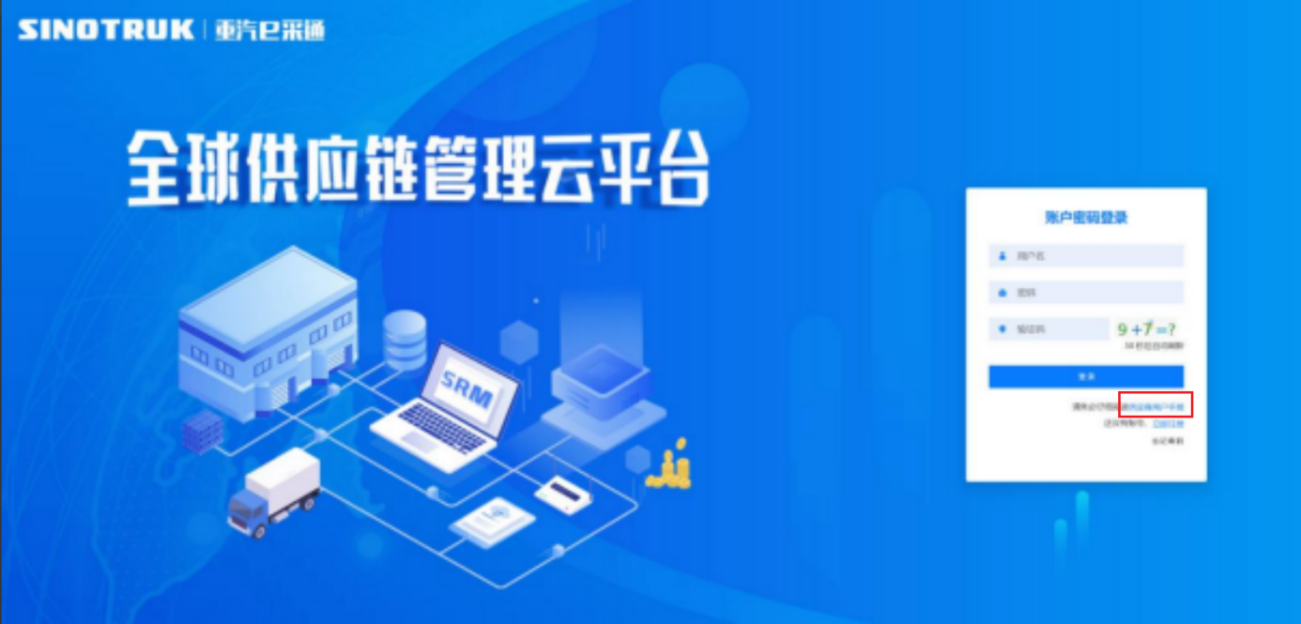

一、首次注册
1.点击立即注册

2.填写姓名、手机号码（没有注册过的），通过手机号接收验证码（区分大小写），点击完成后提示“注册成功，请重新登录”。同时系统自动给手机号发送短信，短信中告知登录账号及初始密码。需要使用此账号密码登录系统，进行供应商信息注册。


3.注册成功登录这个手机号码的账号进入系统，点击供应商注册

4.点击新增

- 按要求填写所有信息，注意非生产类要填写合作单位，最后提交审批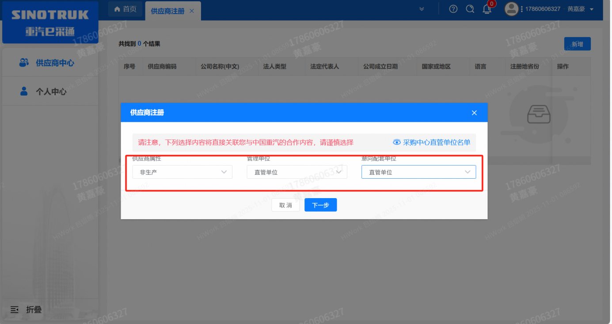
（非生产-直管-直管）

注册过程中需注意以下信息的填写：
- 项目名称：中国重汽集团全球客户服务中心旧件园区增配3个办公用集装箱房项目
- 采购形式编号：ZBGL2026100233
- 基本信息的填写尽可能完整，原则上要求供应商必须填写近三年财务指标情况；
- 管理单位选择【直管单位】、意向配套单位选择【直管单位】，配套能力“供货类别”填“直管单位非生产招标 / 维修服务 ”，业务主管部门选择“保卫保障部”。
- 维护近三年财务指标
1.供应商使用业务账号登录系统后，通过菜单路径：供应商中心→供应商变更→供应商财务数据变更管理，点击【发起变更】按钮，进入供应商财务数据变更填写界面。
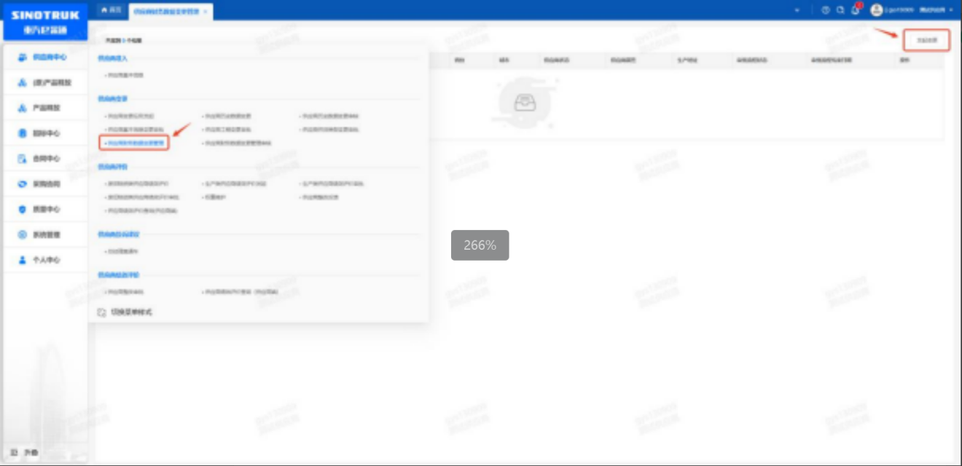

附件二 SRM系统供应商用户手册
系统网址：https://ecaitong.sinotruk.com:8012/
1.供应商应标
路径：招投标中心－非生产类招投标－供应商应标
点击应标，上传文件之后点击提交。


2.应标页面是否为代理商请如实选择，若为代理商应标，请在应标后联系商务联系人

2.供应商投标
路径：招投标中心－非生产类招投标－供应商投标

点击投标按钮，进入详情页，输入投标报价并上传相应的附件。
注意：系统内的投标报价单位为“万元”，如开标现场发现填错报价，即直接淘汰。

3.供应商技术标澄清函
路径：招投标中心－非生产类招投标－供应商技术标澄清函
点击编辑按钮进入系统，上传技术标澄清函。
开标之后所有投标的供应商都可编辑提交，技术标入围之后 都不可编辑
4.供应商报价
路径：招投标中心－非生产类招投标－供应商报价
点击报价按钮进入报价详情界面，请在此轮报价起止时间内报价，否则无法报价。
请注意，报价单位为万元含税
5.供应商澄清报价
路径：招投标中心－非生产类招投标－供应商澄清报价
招标发起人接收建议价的同时会给供应商发送澄清报价，供应商在此界面进行澄清报价，点击编辑按钮进入澄清报价详细界面，输入价格并上传澄清函，之后点击提交。

6.供应商查看中标通知
路径：招投标中心－非生产类招投标－中标项目
点击查看进入查看中标项目详情


